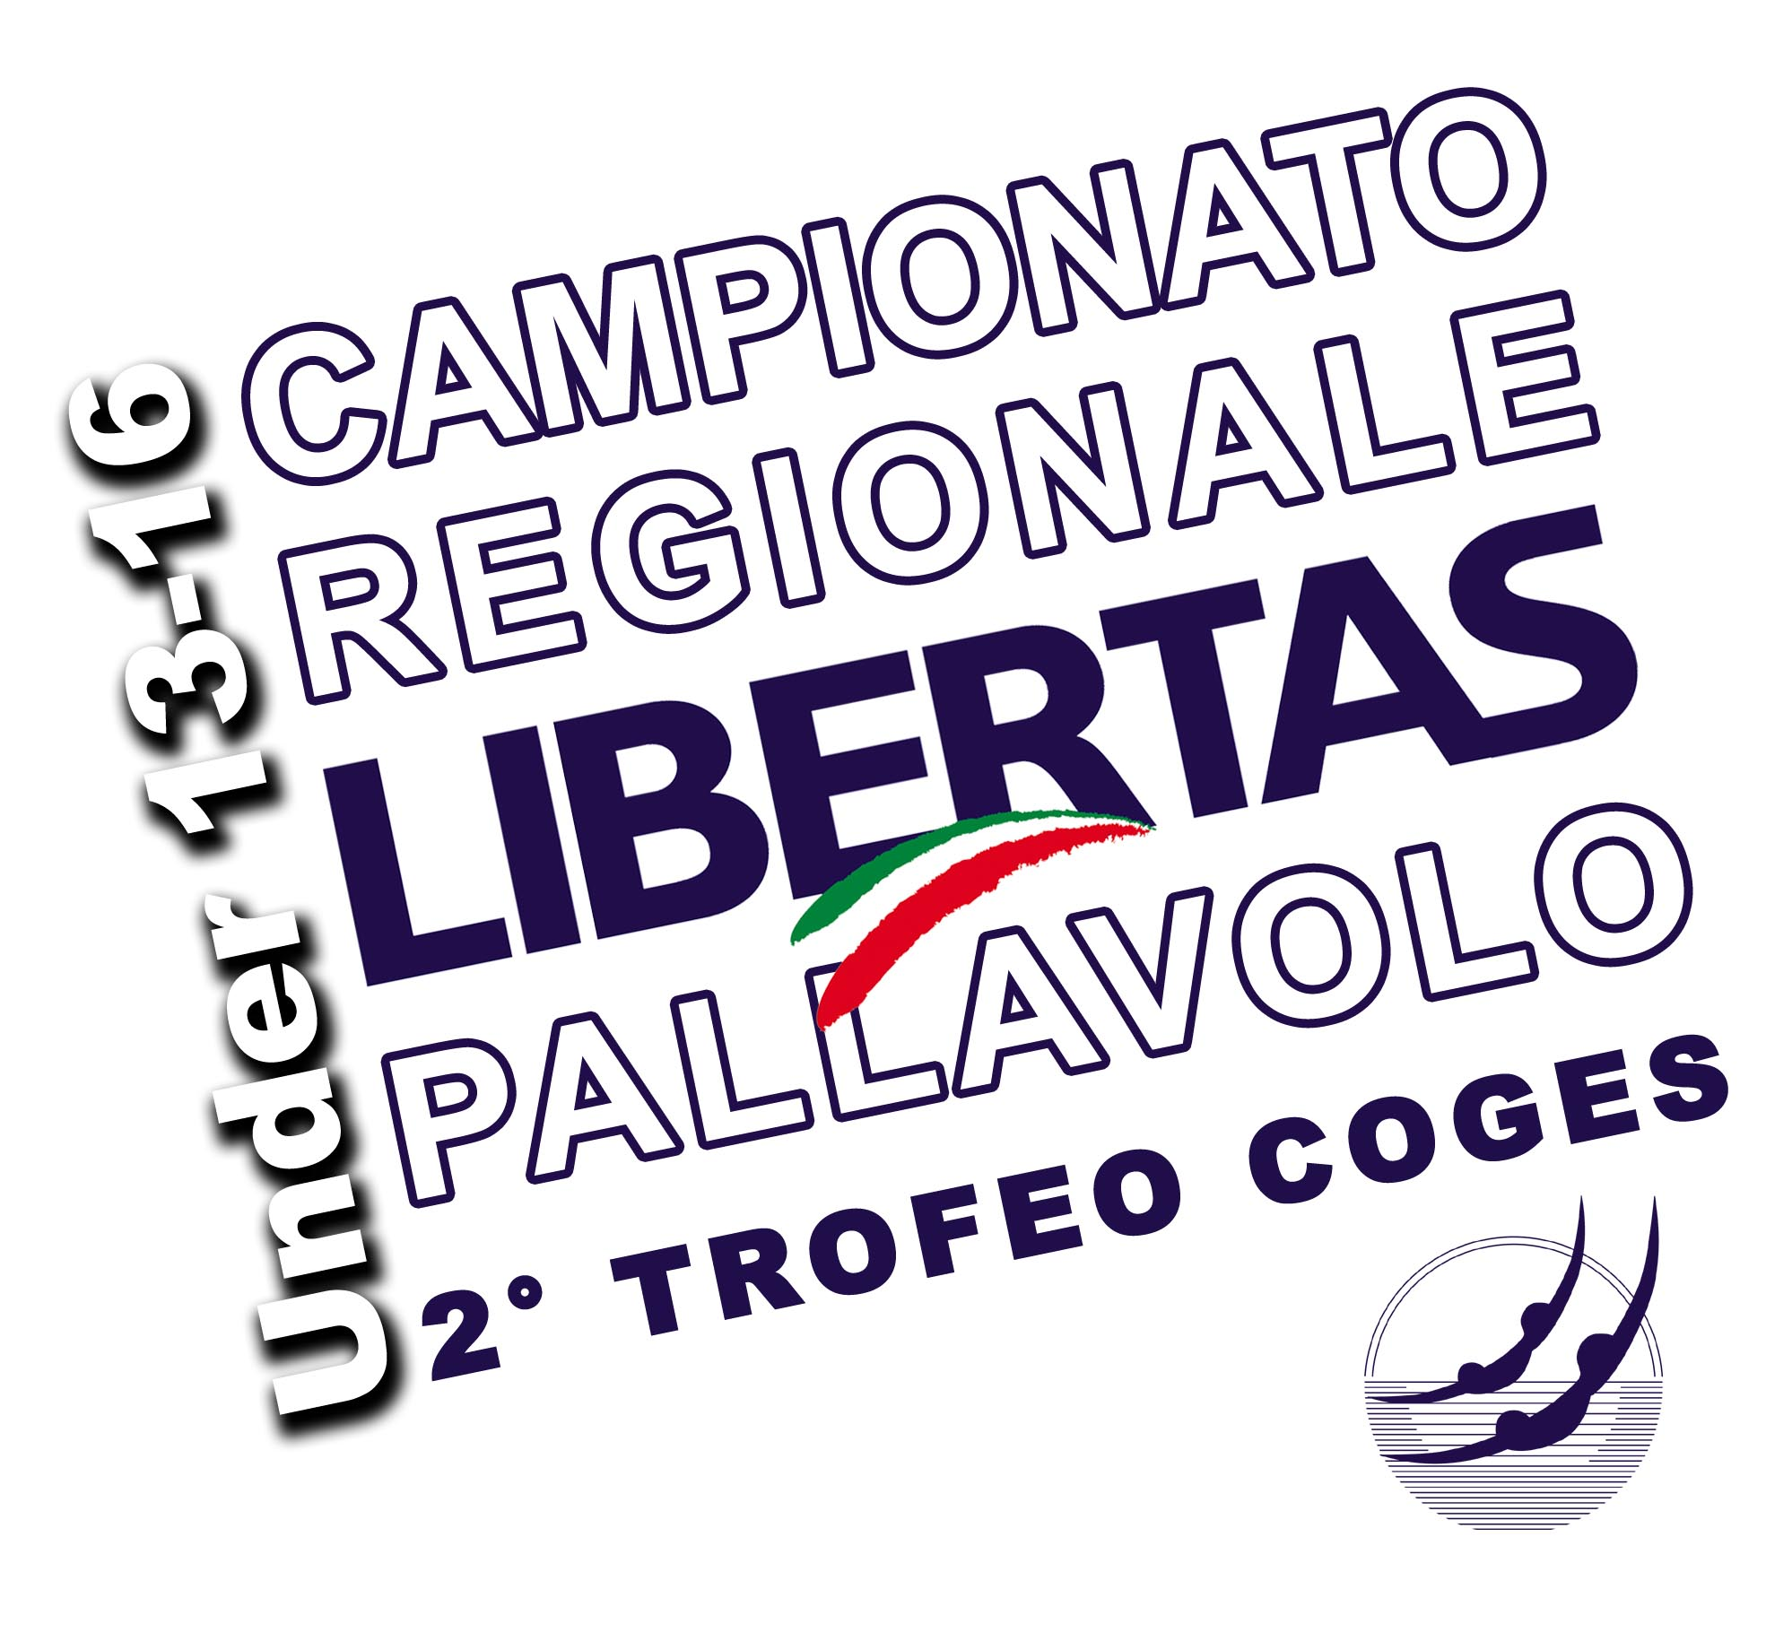

Campionato Regionale Libertas
Under 13 femminile
2° trofeo CoGeS

CALENDARIO

SQUADRE PARTECIPANTI
Pallavolo Ferrara
Budrio
Coges Imola
Libertas San Paolo Piacenza

CALENDARIO MATTINA
CAMPO 1
Ore 10.00 Pallavolo Ferrara – Libertas San Paolo Piacenza
a seguire Vincente gara ore 10.00 sul campo 2 - Perdente gara ore 10.00 sul campo 1

CAMPO 2
Ore 10.00 Coges Imola – Budrio
a seguire Vincente gara ore 10.00 sul campo 1 - Perdente gara ore 10.00 sul campo 2

CALENDARIO POMERIGGIO
CAMPO CENTRALE
Ore 15.30 prima gara
a seguire seconda gara

Vince il torneo la prima classificata del girone

Le gare si disputano al meglio dei 3 set con 2 set a 25 punti e tie break a 15 punti.

Il campo di gara è la Palestra Ruscello in Via Volta, 4 (Imola)

Per informazioni:
Cell: 3397005081 (Pasquale De Simone)
e.mail: info@diffusionesport.it

